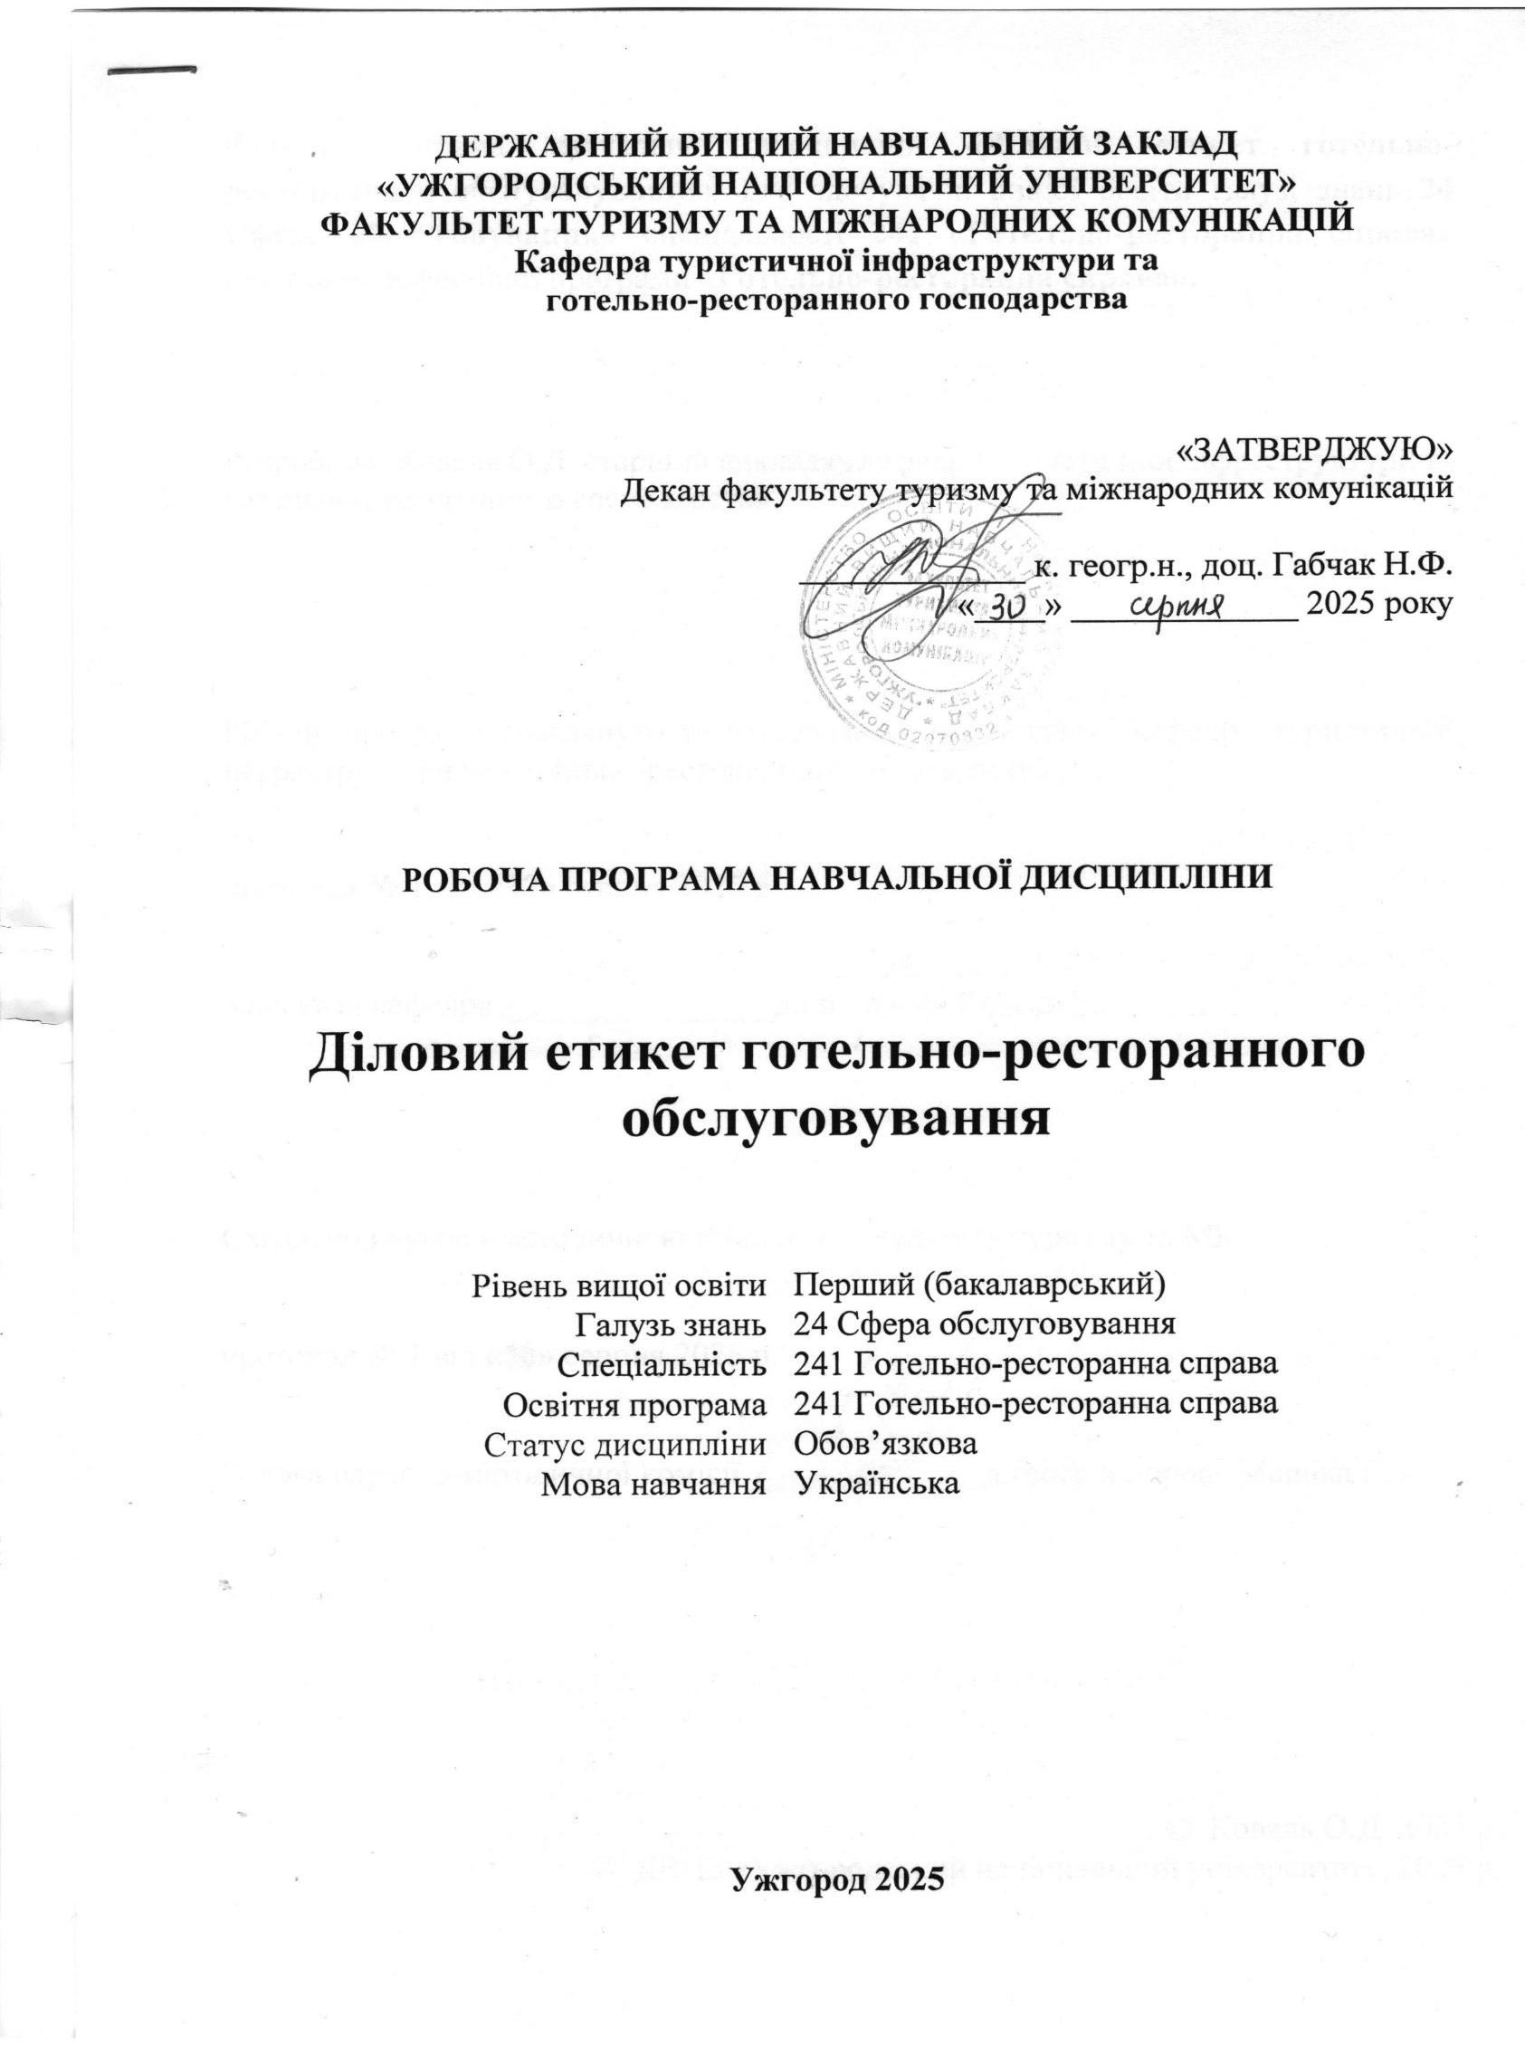
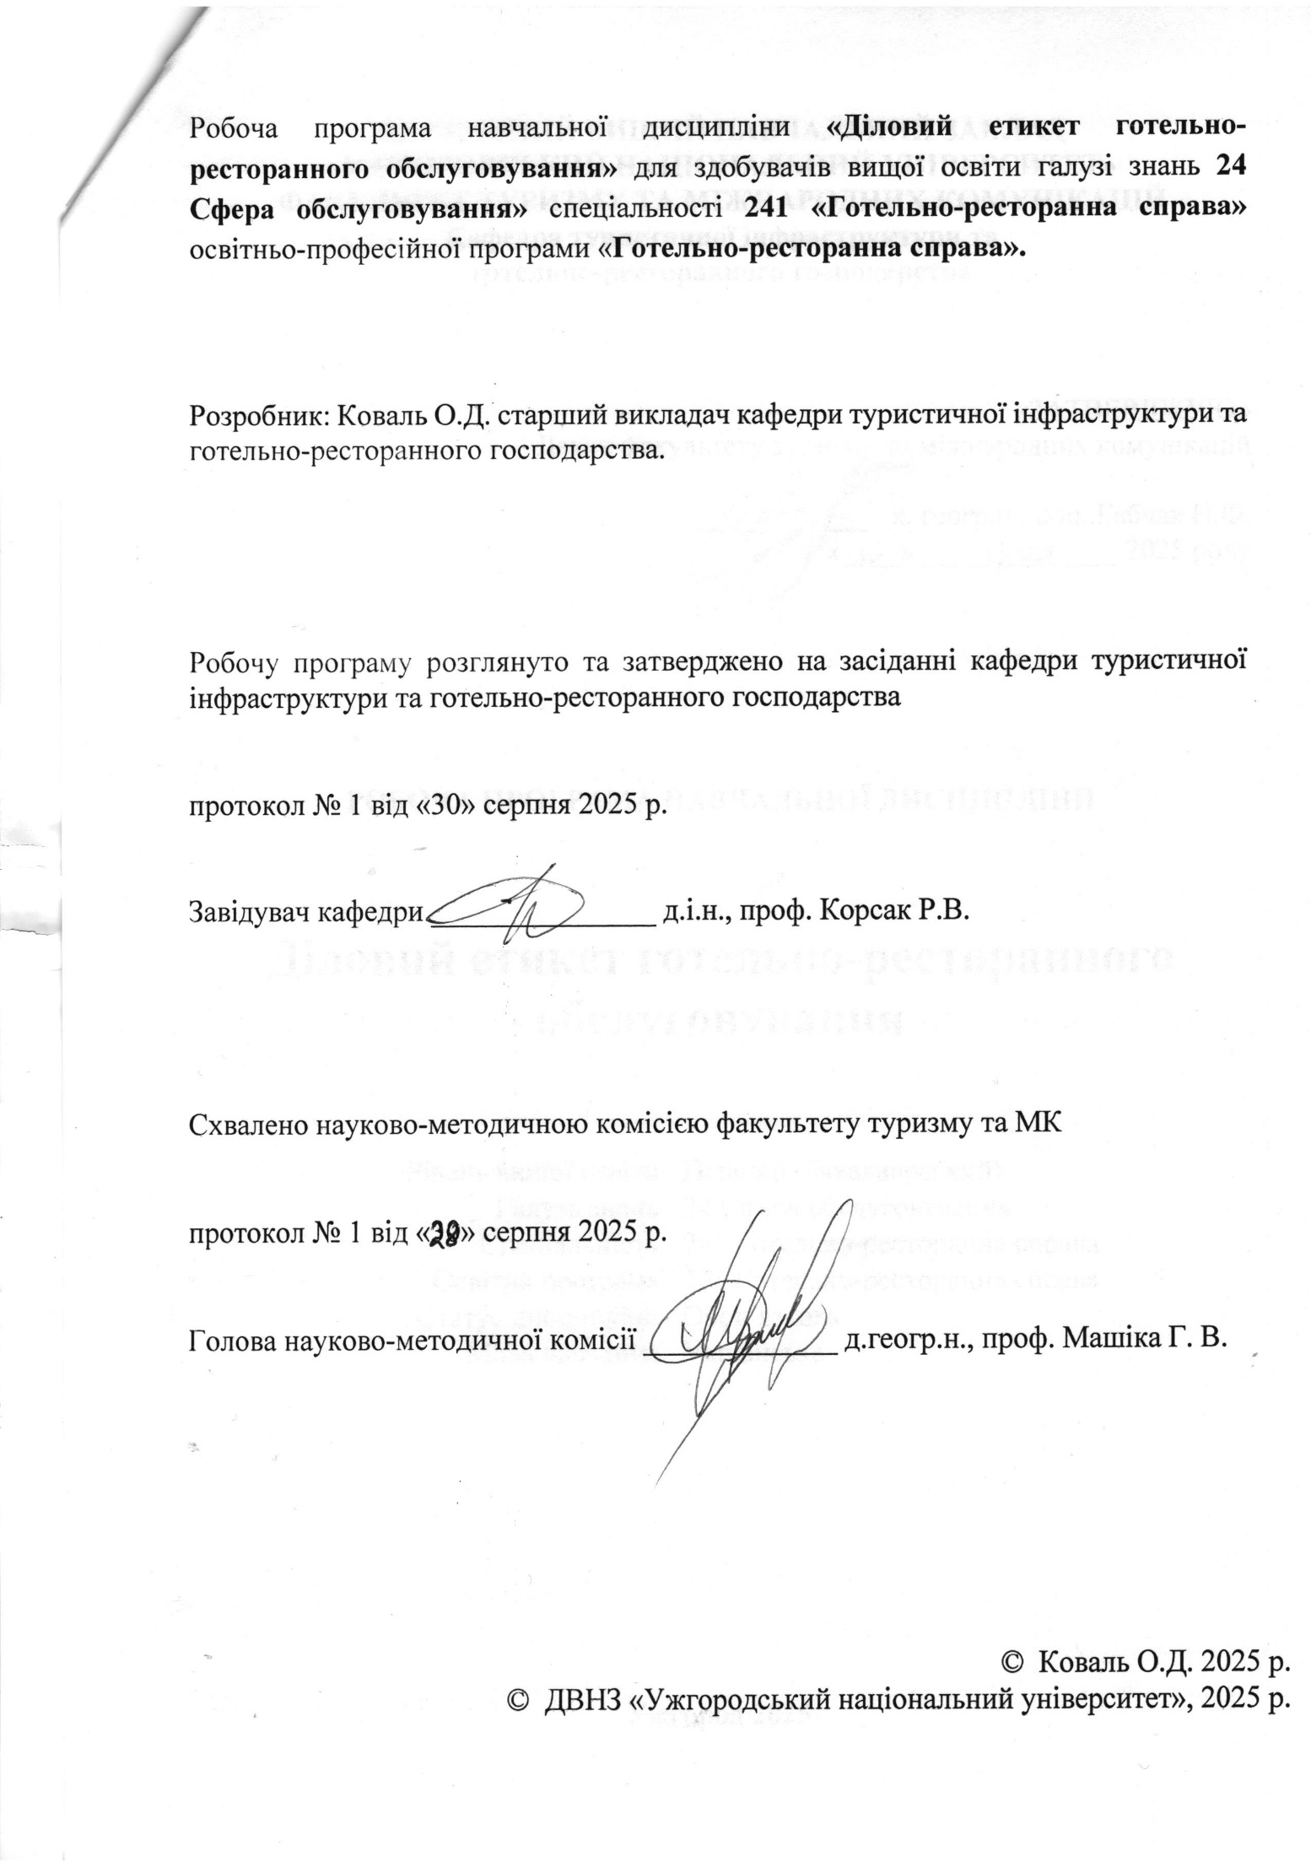

1. ОПИС НАВЧАЛЬНОЇ ДИСЦИПЛІНИ

Найменування  показників | Розподіл годин за навчальним планом
Найменування  показників | Денна форма  навчання | Заочна форма  Навчання
Кількість кредитів ЄКТС – 3 | Рік підготовки:
Загальна кількість годин – 30 | 3
Кількість модулів – 1 | Семестр:
Тижневих годин  для денної форми навчання:  5 семестр - 2 год.  Аудиторних:  5 семестр – 2 год.  самостійної роботи студента:  індивідуальної роботи студента: | 5
 | Лекції:
 | 5 семестр 30 год.
 | Практичні (семінарські):
 | 30 год.
Вид підсумкового контролю:  5-й семестр – залік | Індивідуальна робота:
Форма підсумкового контролю: усна | Самостійна робота:
Форма підсумкового контролю: усна | 5 семестр год.  Разом год.

2. МЕТА НАВЧАЛЬНОЇ ДИСЦИПЛІНИ

Метою вивчення навчальної дисципліни «Діловий етикет готельно-ресторанного обслуговування» є формування у студентів професійних знань, навичок та компетенцій у сфері ділового етикету, що є необхідними для побудови ефективних комунікацій та підтримання високих стандартів обслуговування в індустрії гостинності. Дисципліна спрямована на виховання культури поведінки, ознайомлення з принципами та правилами ділового спілкування, що відповідають сучасним вимогам готельно-ресторанного бізнесу.
Завдання дисципліни «Діловий етикет готельно-ресторанного обслуговування»
Основні завдання дисципліни включають:
- Ознайомлення студентів з основними принципами та правилами ділового етикету у сфері гостинності.
- Розвиток навичок комунікації та взаємодії з клієнтами, партнерами, та колегами, з урахуванням культурних та соціальних особливостей.
- Формування вмінь правильно вибудовувати професійні відносини та підтримувати позитивний імідж закладу
- Вивчення стандартів зовнішнього вигляду та дотримання протоколів поведінки, що впливають на перше враження клієнтів.
- Знайомство з етикою спілкування в ситуаціях конфлікту або скарг, а також виробити оперативне і тактовне уміння вирішувати проблемні ситуації.
- Вироблення розуміння побудови корпоративної культури та корпоративної соціальної відповідальності готельно-ресторанних підприємств.
- Опанування норм та правил обслуговування VIP-клієнтів, представників ділових кіл, а також делегацій різного статусу.

Відповідно до освітньої програми, вивчення дисципліни сприяє формуванню у здобувачів вищої освіти таких компетентностей:
- ЗК05. Здатність до усної та письмової комунікації державною мовою.
- ЗК07. Здатність працювати в міжнародному контексті.
- ЗК08. Здатність спілкуватися іноземною мовою.
- ЗК09. Толерантність та ціннісне ставлення до мультикультурності.
- ЗК10. Здатність працювати автономно та в команді, налагоджувати міжособистісні взаємодії.
- ЗК 12. Здатність дотримання вимог охорони праці, збереження навколишнього середовища та забезпечення безпеки життєдіяльності
- СК03. Здатність використовувати сучасні управлінські, організаційні та економічні механізми підвищення конкурентоспроможності національних закладів розміщення та закладів ресторанного господарства.
- СК05. Здатність організовувати сервісно-виробничий процес з урахуванням вимог і потреб споживачів та забезпечувати його ефективність.
- СК12. Здатність виявляти, визначати й оцінювати ознаки, властивості і показники якості продукції та послуг, що впливають на рівень забезпечення вимог споживачів у сфері гостинності.
- СК13. Здатність формувати та реалізовувати ефективні зовнішні та внутрішні комунікації на підприємствах сфери гостинності, навички взаємодії.

3. ПЕРЕДУМОВИ ДЛЯ ВИВЧЕННЯ НАВЧАЛЬНОЇ ДИСЦИПЛІНИ
Передумова вивчення навчальної дисципліни «Діловий етикет готельно-ресторанного обслуговування» потребує опанування наступних спеціалізованих чи вузькопрофільних дисциплін: Організація готельної справи, Організація ресторанної справи, Готельна індустрія України, Організація послуг харчування, Менеджмент готельно-ресторанного господарства.

4. ОЧІКУВАНІ РЕЗУЛЬТАТИ НАВЧАННЯ
Відповідно до освітньої програми «Діловий етикет готельно-ресторанного обслуговування», вивчення навчальної дисципліни повинно забезпечити досягнення здобувачами вищої освіти таких програмних результатів навчання (ПРН):
Програмні результати навчання | Шифр ПРН
Застосовувати навички продуктивного спілкування зі споживачами готельних та ресторанних підприємтв | РН 08.
Виконувати самостійно завдання, розв’язувати задачі і проблеми, застосовувати  їх в різних професійних ситуаціях та відповідати за результати своєї діяльності. | РН 16.
Аргументовано відстоювати свої погляди у розв’язанні професійних завдань при організації ефективних комунікацій зі споживачами та суб’єктами готельного та ресторанного бізнесу. | РН 17.
Презентувати власні проекти і розробки, аргументувати свої пропозиції щодо розвитку бізнесу. | РН 18.
Діяти у відповідності з принципами соціальної відповідальності та громадянської свідомості. | РН 19.
Розуміти вимоги до діяльності за спеціальністю, зумовлені необхідністю забезпечення сталого розвитку України, її зміцнення як демократичної, соціальної, правової держави. | РН 20.
Розуміти і реалізувати свої права і обов’язки як члена суспільства, усвідомлювати цінності вільного демократичного суспільства, верховенства права, прав і свобод людини і громадянина в Україні. | РН 21

Очікувані компетенції у результаті навчання, які повинні бути досягнуті здобувачами освіти після опанування навчальної дисципліни «Діловий етикет готельно-ресторанного обслуговування»:
Програмні результати навчання | Шифр ЗК
Здатність вчитися і оволодівати сучасними знаннями. | ЗК 3
Навички використання інформаційних і комунікаційних технологій. | ЗК 4
Здатність працювати в команді. | ЗК 5
Здатність спілкуватися державною мовою як усно, так і письмово. | ЗК 6.
Цінування та повага різноманітності та мультикультурності. | ЗК 7.
Здатність до абстрактного мислення, аналізу та синтезу. | ЗК 9.
Здатність застосовувати знання у практичних ситуаціях. | ЗК 10.

5. ЗАСОБИ ДІАГНОСТИКИ ТА КРИТЕРІЇ ОЦІНЮВАННЯ
РЕЗУЛЬТАТІВ НАВЧАННЯ

Засоби оцінювання та методи демонстрування результатів навчання

Засобами оцінювання та методами демонстрування результатів навчання з навчальної дисципліни є:
- поточне оцінювання, що передбачає оцінку самостійної підготовки студента до практичних, семінарських чи лабораторних занять, виконання індивідуальних завдань (у разі потреби);
- модульне оцінювання - оцінка виконання модульних завдань (письмові роботи);
- підсумкове оцінювання проводиться в усній формі у вигляді заліку чи іспиту.

Форми контролю та критерії оцінювання результатів навчання
Форми поточного контролю - підготовка доповідей та усна відповідь на питання аудиторії і викладача підчас практичних чи семінарських занять, виконання індивідуальної роботи (у разі потреби).
Форма модульного контролю полягає у написанні письмової роботи з розгорнутими відповідями на питаннями.
Форма підсумкового семестрового контролю відповідно до освітньої програми проходить в усній формі у вигляді заліку чи іспиту.

Розподіл балів, які отримують здобувачі вищої освіти (модуль 1)
Поточне оцінювання та самостійна робота |  |  |  |  | Модульна контрольна робота | Сума
Т1 | Т2 | Т3 | Т4 | Т5 | 50 | 100
10 | 10 | 10 | 10 | 10 | 50 | 100
Т1, Т2 ... – теми

Розподіл балів, які отримують здобувачі вищої освіти (модуль 2)
Поточне оцінювання та самостійна робота |  |  |  |  | Модульна контрольна робота | Сума
Т6 | Т7 | Т8 | Т9 | Т10 | 50 | 100
10 | 10 | 10 | 10 | 10 | 50 | 100
Т1, Т2 ... – теми

Розподіл балів, які отримують здобувачі вищої освіти (модуль 3)
Поточне оцінювання та самостійна робота |  |  | Модульна контрольна робота | Сума
Т11 | Т12 | Т13 | 50 | 100
15 | 15 | 20 | 50 | 100
Т1, Т2 ... – теми

Розподіл балів, які отримують здобувачі вищої освіти (модуль 4)
Поточне оцінювання та самостійна робота |  |  | Модульна контрольна робота | Сума
Т14 | Т15 | Т16 | 50 | 100
15 | 15 | 20 | 50 | 100
Т1, Т2 ... – теми

Розподіл балів, які отримують здобувачі вищої освіти (модуль 5)
Поточне оцінювання та самостійна робота |  |  |  | Модульна контрольна робота | Сума
Т17 | Т18 | Т19 | Т20 | 50 | 100
12,5 | 12,5 | 12,5 | 12,5 | 50 | 100
Т1, Т2 ... – теми

Розподіл балів, які отримують здобувачі вищої освіти (модуль 6)

Поточне оцінювання та самостійна робота |  |  | Модульна контрольна робота | Сума
Т21 | Т22 | Т23 | 50 | 100
15 | 20 | 15 | 50
Т1, Т2 ... – теми

Оцінювання окремих видів навчальної роботи з дисципліни

Вид діяльності здобувача вищої освіти | Модуль 1 |  | Модуль 2 |  | Модуль 3 |  | Модуль 4
Вид діяльності здобувача вищої освіти | Кількість | Макс. к-сть балів (сумарна) | Кількість | Макс. к-сть балів (сумарна) | Кількість | Макс. к-сть балів (сумарна) | Кількість | Макс. к-сть балів (сумарна)
Практичні (семінарські) заняття | 6 | 50 | 8 | 50 | 2 | 50 | 3 | 50
Модульна контрольна робота | 1 | 50 | 1 | 50 | 1 | 50 | 1 | 50
Разом |  | 100 |  | 100 |  | 100 |  | 100

Вид діяльності здобувача вищої освіти | Модуль 5 |  | Модуль 6
Вид діяльності здобувача вищої освіти | Кількість | Макс. к-сть балів (сумарна) | Кількість | Макс. к-сть балів (сумарна)
Практичні (семінарські) заняття | 3 | 50 | 5 | 50
Модульна контрольна робота | 1 | 50 | 1 | 50
Разом |  | 100 |  | 100

Критерії оцінювання модульної контрольної роботи

Оцінювання модульних завдань. Після виконання програми змістового модуля у визначений деканатом термін здійснюється поточний модульний контроль у вигляді письмової роботи, який оцінюється у межах від 0 до 50 балів.
Оцінювання систематичності та активності роботи студента. Протягом семестру проводяться практичні заняття для перевірки засвоєння теоретичної частини навчальної дисципліни та практичного закріплення здобутих знань, дане оцінювання здійснюється в межах від 0 до 50 балів.

Критерії оцінювання підсумкового семестрового контролю

Оцінювання навчальних досягнень здобувача вищої освіти здійснюється відповідно до «Положення про оцінювання навчальних досягнень студентів УжНУ за кредитно-модульною системою» (затверджено наказом ректора ДВНЗ «УжНУ» № 03/01-17 від 03.03.2015 року), а також «Положенням про порядок та методику проведення семестрових (курсових) екзаменів і заліків в УжНУ» (затверджено наказом ректора ДВНЗ «УжНУ» № 698/01-17 від 08.05.2015 року).
Після виконання змістового модуля здійснюється поточний контроль у вигляді письмової роботи. Оцінювання навчальних досягнень та практичних навичок здобувачів здійснюються за 100-бальною системою.
Здобувач, який в результаті поточного оцінювання або підсумкового контролю за модулем отримав більше 60 балів, має право не складати залік (іспит) з дисципліни. У такому випадку в заліково-екзаменаційну відомість заноситься загальна підсумкова оцінка. При умові, що здобувач хоче покращити підсумкову оцінку за модуль із дисципліни, він (вона) має складати залік чи іспит.
Здобувач вищої освіти, який за результатами модульних контролів отримав оцінку «F» (0-34 бали), повинен до проведення підсумкового контролю покращити цю оцінку принаймні до показника FX (35-59 балів) під час чергування викладача на кафедрі. Без такого покращення він (вона) до підсумкового контролю не допускається.
Здобувач, який в результаті підсумкового оцінювання за модулем отримав менше 60 балів зобов’язаний складати залік (іспит) з дисципліни. У разі, коли відповіді здобувача вищої освіти під час заліку (іспиту) оцінені менш ніж на 60 балів, він (вона) отримує незадовільну підсумкову оцінку.
6. ПРОГРАМА НАВЧАЛЬНОЇ ДИСЦИПЛІНИ
5 СЕМЕСТР
ЗМІСТОВИЙ МОДУЛЬ № 1

Тема 1. Концептуальні основи етикету в готельно-ресторанному господарстві. Діловий етикет
Етикет. Етикет у контексті готельно-ресторанного бізнесу. Завдання, функції та основні концепції та принципи ділового етикету. Роль ділового етикету в підтримці професійного іміджу закладу. Культурні особливості та їх вплив на формування етикету в обслуговуванні.

Тема 2. Загальні правила етикету та гарних манер в готельно-ресторанному господарстві
Базові правила етикету для працівників готельно-ресторанного господарства. Поняття "гарних манер", сфера обслуговування. Манери працівників та їх вплив на враження клієнтів. Особливості етикету під час обслуговування клієнтів з різних країн.

Тема 3. Особистість у сфері ділових відносин. Діловий імідж працівників в готельно-ресторанному господарстві
Особистість. Сфера ділових відносин. Діловий імідж та його формування. Складові професійного іміджу. Сприйняття клієнтами особистості працівника. Стандарти зовнішнього вигляду. Поведінка працівника.

Тема 4. Техніка ефективного ділового спілкування в готельно-ресторанному господарстві
Ділове спілкування. Техніка ефективного спілкування. Методи та прийоми для досягнення ефективності в спілкуванні. Зчитування вербальних та невербальних сигналів. Особливості спілкування з різними типами клієнтів.

Тема 5. Корпоративна культура та механізми її формування в готельно-ресторанному господарстві
Корпоративна культура, роль у готельно-ресторанному господарстві. Складові елементи корпоративної культури. Формування та підтримка корпоративної культури на підприємстві. Управління корпоративною культурою, покращення якості обслуговування.

Тема 6. Етикет готельно-ресторанного обслуговування
Основні правила етикету обслуговування у готелях та ресторанах. Вплив етикету на якість обслуговування. Елементи сервісного етикету важливі для створення позитивного клієнтського досвіду. Правила етикету у спілкуванні з VIP-клієнтами.

Тема 7. Етикет ділового спілкування та обслуговування у готельно-ресторанному підприємстві
Етикет ділового спілкування у готельно-ресторанному обслуговуванні. Загальноприйняті правила ділового спілкування у сфері гостинності. Особливості спілкування та етикету при обслуговуванні делегацій. Правила встановлення контакту і підтримки професійної дистанції з клієнтами.

Тема 8. Шляхи вирішення конфліктів та непорозумінь із клієнтами в готельно-ресторанному господарстві
Основні типи та причини конфліктів у готельно-ресторанному бізнесі. Запобігання утворенню конфліктів. Методи для вирішення конфліктів. Спілкування з клієнтами та партнерами у ситуації конфлікту для збереження позитивного іміджу закладу. Роль емоційного інтелекту у вирішенні конфліктних ситуацій.

Тема 9. Мистецтво правильно говорити і мислити в готельно-ресторанному господарстві
Ключові аспекти мистецтва «правильно говорити і мислити» у сфері обслуговування. Формування позитивних фраз для комунікації з клієнтами, партнерами. Мовні техніки для формуванню приємного враження. Особливості комунікації під час спілкування з клієнтами.

Тема 10. Протокольні особливості у готельно-ресторанному господарстві та етикет ділових зустрічей, переговорів
Протокольні правила у готельно-ресторанному обслуговуванні. Організація ділових зустрічей та переговорів у готельно-ресторанному бізнесі? Особливості ділового етикету при обслуговуванні міжнародних делегацій. Правила дотримання етикету під час організації прийомів та офіційних заходів.

Тема 11. Вплив корпоративної соціальної відповідальності на стійкий розвиток та конкурентоспроможність в готельно-ресторанному господарстві
Корпоративна соціальна відповідальність, її роль у готельно-ресторанному бізнесі. Вплив корпоративної соціальної відповідальності на конкурентоспроможність закладу. Впровадження принципів корпоративної соціальної відповідальності у розвиток підприємства. Актуальні програми корпоративної соціальної відповідальності у готельно-ресторанній сфері.
6.2. Структура навчальної дисципліни

Назви змістових модулів і тем | Кількість годин
Назви змістових модулів і тем | ‘Денна форма |  |  |  | Заочна форма
Назви змістових модулів і тем | Усього | у тому числі |  |  |  | Усього | у тому числі
Назви змістових модулів і тем | Усього | Лекц | Практ | Інд | с.р. | Усього | Лекц | Практ | інд | с.р.
1 | 2 | 3 | 4 | 5 | 6 | 7 | 8 | 9 | 10 | 11
Змістовий модуль 1.
Тема 1. Концептуальні основи етикету в готельно-ресторанному господарстві. Діловий етикет | 4 | 4
Тема 2. Загальні правила етикету та гарних манер в готельно-ресторанному господарстві | 2 | 2
Тема 3. Особистість у сфері ділових відносин. Діловий імідж працівників в готельно-ресторанному господарстві | 2 | 2
Тема 4. Техніка ефективного ділового спілкування в готельно-ресторанному господарстві | 2 | 2
Тема 5. Корпоративна культура та механізми її формування в готельно-ресторанному господарстві | 4 | 4
Тема 6. Етикет готельно-ресторанного обслуговування | 2 | 2
Змістовний модуль 2
Тема 7. Етикет ділового спілкування та обслуговування у готельно-ресторанному підприємстві | 2 | 2
Тема 8. Шляхи вирішення конфліктів та непорозумінь із клієнтами в готельно-ресторанному господарстві | 4 | 4
Тема 9. Мистецтво правильно говорити і мислити в готельно-ресторанному господарстві | 2 | 2
Тема 10. Протокольні особливості у готельно-ресторанному господарстві та етикет ділових зустрічей, переговорів | 2 | 2
Тема 11. Вплив корпоративної соціальної відповідальності на стійкий розвиток та конкурентоспроможність в готельно-ресторанному господарстві | 4 | 4
Разом за змістовим модулем 1 та 2 | 30 | 30

6.3. Теми практичних (семінарських) занять

Назва теми | Кількість  годин
Назва теми | денна форма | заочна форма
5 – й семестр
Тема 1. Концептуальні основи етикету в готельно-ресторанному господарстві. Діловий етикет | 4
Тема 2. Загальні правила етикету та гарних манер в готельно-ресторанному господарстві | 2
Тема 3. Особистість у сфері ділових відносин. Діловий імідж працівників в готельно-ресторанному господарстві | 2
Тема 4. Техніка ефективного ділового спілкування в готельно-ресторанному господарстві | 2
Тема 5. Корпоративна культура та механізми її формування в готельно-ресторанному господарстві | 4
Тема 6. Етикет готельно-ресторанного обслуговування | 2
Модульна контрольна робота №1 | 2
Тема 7. Етикет ділового спілкування та обслуговування у готельно-ресторанному підприємстві | 2
Тема 8. Шляхи вирішення конфліктів та непорозумінь із клієнтами в готельно-ресторанному господарстві | 2
Тема 9. Мистецтво правильно говорити і мислити в готельно-ресторанному господарстві | 2
Тема 10. Протокольні особливості у готельно-ресторанному господарстві та етикет ділових зустрічей, переговорів | 2
Тема 11. Вплив корпоративної соціальної відповідальності на стійкий розвиток та конкурентоспроможність в готельно-ресторанному господарстві | 2
Модульна контрольна робота №2 | 2
Разом за семестр | 30

6.4. Самостійна робота

Назва теми | Кількість  годин
Назва теми | денна форма | заочна форма
5 – й семестр
Тема 1. Концептуальні основи етикету в готельно-ресторанному господарстві. Діловий етикет | 6
Тема 2. Загальні правила етикету та гарних манер в готельно-ресторанному господарстві | 6
Тема 3. Особистість у сфері ділових відносин. Діловий імідж працівників в готельно-ресторанному господарстві | 6
Тема 4. Техніка ефективного ділового спілкування в готельно-ресторанному господарстві | 6
Тема 5. Корпоративна культура та механізми її формування в готельно-ресторанному господарстві | 6
Тема 6. Етикет готельно-ресторанного обслуговування | 6
Тема 7. Етикет ділового спілкування та обслуговування у готельно-ресторанному підприємстві | 6
Тема 8. Шляхи вирішення конфліктів та непорозумінь із клієнтами в готельно-ресторанному господарстві | 6
Тема 9. Мистецтво правильно говорити і мислити в готельно-ресторанному господарстві | 6
Тема 10. Протокольні особливості у готельно-ресторанному господарстві та етикет ділових зустрічей, переговорів | 6
Тема 11. Вплив корпоративної соціальної відповідальності на стійкий розвиток та конкурентоспроможність в готельно-ресторанному господарстві | 6

6.5. Індивідуальні завдання(у разі потреби)

В межах кожного змістового модуля студент виконує індивідуальне завдання як частину практичної та самостійної підготовки в процесі опанування програми навчальної дисципліни.
Індивідуальні завдання включають такі види роботи як написання рефератів на задану тематику, а також підготовка до практичних занять.

7. ІНСТРУМЕНТИ, ОБЛАДНАННЯ ТА ПРОГРАМНЕ ЗАБЕЗПЕЧЕННЯ, ВИКОРИСТАННЯ ЯКИХ ПЕРЕДБАЧАЄ НАВЧАЛЬНА ДИСЦИПЛІНА
(у разі потреби)
Вивчення даної дисципліни передбачає використання в процесі навчання мультимедійного обладнання для наочної ілюстрації навчальних матеріалів, а також проведення ряду занять у спеціалізованих лабораторіях для практичного закріплення матеріалу.

8. РЕКОМЕНДОВАНІ ДЖЕРЕЛА ІНФОРМАЦІЇ

Основна:

Малюк, Л. П. Професійна етика та етикет у готельно-ресторанному бізнесі : навч. посібник / Л. П. Малюк, Л. М. Варипаєва. – Харків : ХДУХТ, 2016. – 146 с
Басюк, Д. І. Особливості формування організаційної культури підприємств сфери гостинності [Електронний ресурс] / Д. І. Басюк, М. В. Рознатовська // ScienceRise. – 2016. – № 3 (1). – С. 26–29.
Борецька, Н. П. Основні шляхи підвищення професійної етики персоналу підприємств у сфері гостинності [Електронний ресурс] / Н. П. Борецька, О. Тімофєєва // Бізнес-навігатор. – 2019. – Вип. 5–1. – С. 100–106.
Гірняк, Л. І. Формування культури та якості обслуговування у готельно-ресторанних підприємствах [Електронний ресурс] / Л. І. Гірняк, В. Б. Сопіга // Науковий вісник Ужгородського національного університету. Серія : Міжнародні економічні відносини та світове господарство. – 2018. – Вип. 21(1). – С. 50–55.
Мазуркевич, І. О. Теоретичні аспекти культури обслуговування у закладах готельно-ресторанного господарства [Електронний ресурс] / І. О. Мазуркевич, А. В. Лук’янець // Економічний вісник Запорізької державної інженерної академії. – 2018. – Вип. 6. – С. 143–146
Малюк, Л. П.Сервісологія в системі наукового знання [Електронний ресурс] / Л. П. Малюк, О. М. Варипаєв // Економіка. Управління. Інновації. Серія : Економічні науки. – 2016. – № 2. – Режим доступу : http://nbuv.gov.ua/UJRN/eui_2016_2_15 (дата звернення: 12.02.2021). – Назва з екрана.
Польова, Л. В. Вплив корпоративної культури на результативність в готельно-ресторанній індустрії [Електронний ресурс] / Л. В. Польова // Карпатський край. – 2017. – № 1. – С. 121–127.

Додаткова:
1. Афанасьєв І. Діловий етикет 2-е вид. перероб. і доп. Київ «Альтерпрес», 2001.-352с.
2. Ільїн В.В. Українська філософська думка. Особливості української духовності на межі ХІХ-ХХ століть / Філософія 2-ге вид., пер.і доп. Харків, 2017. С.-129-176.
3. Карнегі Д. Як виробляти в собі впевненість і впливати на людей, виступаючи прилюдно.- Харків: Промінь, 2007.-560с.
4. Етика ділового спілкування: Курс лекцій/ Т.К. Чмут , Г.Л. Чайка, М.П. Лукашевич, І.Б. Осетинська.- 2-ге вид., стереотип. Київ: МАУП, 2003.-208с.
5. Культура фахового мовлення: навчальний посібник / За ред. Н.Д. Бабич.- Чернівці: Книги ХХІ, 2006.- 496 с.
6. Мацько Л.І. Риторика: навч.посіб. /Л.І. Мацько, О.М. Мацько - Київ: Вища шк., 2003. – 311с.
7. Радевич-Винницький Я. Етикет і культура спілкування / Я. Радевич-Винницький. - Львів: В-во «СПОЛОМ», 2001. -168с.
8. ХмільФ.І. Ділове спілкування : Навч.посібник. Київ: Академвидав. 2004.-280 с.
9. Резніченко В.І, Михно І.Л. Довідник-практикум офіційного, дипломатичного протоколу та етикету. Київ: УНВЦ. «Рідна мова», 2003. – 479 с.
10.Тимошенко Л.М. Корпоративна культура: діловий етикет: Навч. Посібник. Київ. Знання, 2006.- 291с.
11. Цюрупа М.В. Основи конфліктології та теорії переговорів: Навч. Посібник Київ, 2004. -172с.
12. Шеломенцев В.М. Етикет і сучасна культура спілкування: за заг. Ред. В.К. Федорченка. -2-ге вид.-Київ: Лібра. 2003-416с.

Інформаційні джерела
- Вітвицька С.С. Теоретичні засади підготовки магістрвів умовах ступеневої педагогічної освіти// С.С. Вітвицька [Електронний ресурс]. – Режим доступу: http://www.nbuv.gov.ua/Articleso.zip.
- Пилипенко М.І. Професійна культура фахівців сфери гостинності [Електронний ресурс] – Режим доступу: httр//s-journal.cdu.edu/ua/ base/2008/v6/v6pp30-32.pdf
- Пономаренко Л.А. Основні структурні компоненти комунікативної культури [Електронний ресурс] – Режим доступу : httр// www.nbuv.gov/dspace.snu.edu/ua:8080/jpui/bitstream/123456789/1012/1/ponomarenko.pdf198
- Тульська О.Л. Критерії, показники та рівні сформованості професійної культури майбутніх екологів: [Електронний ресурс] – Режим доступу http://e-finland.ry/info/culture/osobennosti-finskogo-natsionalnogo-haraktera-obychai-i-traditscii-finylyandii.html
- Блог готельного оператора Ribas Hotel Group . [Електронний ресурс] – Режим доступу: https://ribashotelsgroup.ua/blog/
- Відео блог готельного оператора Ribas Hotel Group . [Електронний ресурс] – Режим доступу: https://www.youtube.com/@RibasHotelsGroup
- Сайт Державного комітету статистики України. [Електронний ресурс] – Режим доступу: http://www.ukrstat.gov.ua
- Сайт Державного агенства розвитку туризму та курортів [Електронний ресурс] – Режим доступу: http://www.tourism.gov.ua
- Tourism Highligts. [Електронний ресурс] – Режим доступу: http://www.unwto.org

Додаток 1

Результати перегляду
робочої програми навчальної дисципліни

Робоча програма перезатверджена на 20___ / 20___ н.р. без змін; зі змінами (Додаток ___).
(потрібне підкреслити)
протокол № ___ від «____»__________ 20 ___ р. Завідувач кафедри _________ ____________
(підпис) (Прізвище ініціали)

Робоча програма перезатверджена на 20___ / 20___ н.р. без змін; зі змінами (Додаток ___).
(потрібне підкреслити)
протокол № ___ від «____»__________ 20 ___ р. Завідувач кафедри _________ ____________
(підпис) (Прізвище ініціали)

Робоча програма перезатверджена на 20___ / 20___ н.р. без змін; зі змінами (Додаток ___).
(потрібне підкреслити)
протокол № ___ від «____»__________ 20 ___ р. Завідувач кафедри _________ ____________

(підпис) (Прізвище ініціали)

Робоча програма перезатверджена на 20___ / 20___ н.р. без змін; зі змінами(Додаток ___).
(потрібне підкреслити)
протокол № ___ від «____»__________ 20 ___ р. Завідувач кафедри _________ ____________

